酸碱滴定
滴定是用一个已知浓度的液体滴定未知浓度的液体，通过定量反应可测定未知溶液浓度的方法。本实验中，将使用氢氧化钠 (NaOH) 溶液来滴定盐酸溶液 (HCl) 。氢氧化钠的浓度已知，通过滴定可测得盐酸的浓度。盐酸中的氢离子与氢氧化钠中的氢氧根离子是1：1反应，反应式如下：
H⁺(aq) + Cl–(aq) + Na⁺(aq) +OH–aq) H₂O(aq) + Na⁺(aq) + Cl–(aq)
当氢氧化钠溶液来滴定盐酸溶液时，由于PH传感器测量的是盐酸，所以，实验初期，PH值是非常低的，随着碱液氢氧化钠的滴入，pH缓慢上升，当快到达反应等当量点时，PH值迅速增加，如图1。然后，pH的变化又变得缓慢，直到滴入的碱液过量，pH值不再变化。
实验中，用计算机监测滴定时的pH值，滴定曲线上PH变化最快的点作为中和反应的等当量点，通过该点对应的氢氧化钠的体积可以计算得到盐酸的浓度。

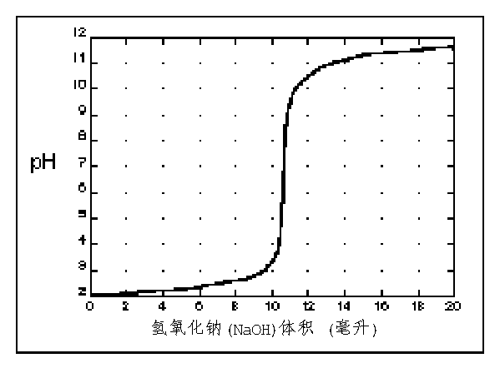
图 1
实验目的
- 使用pH传感器检测氢氧化钠滴定盐酸时溶液的PH变化情况
- 绘制PH vs. 氢氧化钠体积的图表
- 使用滴定曲线的图表寻找滴定等当量点
- 计算盐酸溶液的浓度
实验材料
计算机 | 磁力搅拌站
数据采集器 | 磁力搅拌子
Logger Pro软件 | 洗瓶
pH 传感器 | 蒸馏水
盐酸溶液(未知浓度) | 环形架
0.1 M 氢氧化钠 (NaOH) 溶液 | 实用夹
洗耳球 | 250 mL烧杯
滴数传感器 | 100 mL烧杯
10 mL量筒 5 mL移液管或10 mL量筒
实验步骤
1. 戴好护目镜。
2. 将PH传感器连接到采集器，将滴数传感器固定放在铁架台上，并将其连接到采集器的数字接口。
3. 向100 mL烧杯加入40 mL蒸馏水 ，然后再用移液管量取5 mL盐酸溶液加入至该烧杯中。注意：盐酸具有腐蚀性，请小心使用。
4. 取一个干净的250 mL烧杯，准确量取40 mL 0.1M NaOH溶液加入其中，并在数据记录表上准确记录NaOH的浓度。注意：氢氧化钠溶液具有腐蚀性，请勿接触皮肤或衣物。
5. 取出滴数传感器配件——针筒式滴定管，该滴定管下端有两个开关，上方的开关用来调节液滴速度，而下方的开关则用于控制滴定的开始和结束。先保持两个开关均为关闭状态，然后取0.1M NaOH溶液润洗滴定管，并按图2所示，用万用夹固定好滴定管，将烧杯中剩余的NaOH溶液倒入滴定管中。接着，打开两个开关，让液体滴下几滴，以便排空滴定管尖端的空气。最后，关闭所有开关。
图 2
6. 打开Logger pro软件，从威尼尔化学文件夹中打开“24b 酸碱滴定（滴数传感器）”。
7. 校准滴数传感器：
a. 从实验菜单中选择校准滴数传感器。
b. 如下两种方法中任选一种进行校准：
- 如果已有该滴数传感器的每滴的准确体积，可直接选择手动校准，输入已知的滴/毫升，然后点击“完成”，进行第8步实验。
- 如果需要重新校准，则选择自动校准，再按c步骤往下进行实验。
c. 取一个10 mL量筒置于滴定管正下方。
d. 完全打开滴定管的下端的开关，而上端的开关则保持关闭状态。
e. 点击校准对话框中的“开始”按钮。
f. 慢慢地打开上端的开关，使液滴的滴速保持在约2秒一滴，且校准对话框中的滴数也在实时计数。
g. 当量筒中的氢氧化钠溶液约有9-10 mL时，关闭滴定管下端的开关，上端则保持原来的状态不变。
h. 然后，输入量筒中的氢氧化钠的准确体积，并记录单位体积液体的滴数（滴/毫升），以便后续使用该数值。
i. 点击“完成”。
8. 装置搭建：
a. 将磁力搅拌站放在铁架台上
b. 将装有盐酸溶液的烧杯放在磁力搅拌站上，并放入磁力搅拌子
c. 滴数传感器固定在烧杯的上方，且将PH传感器插入到滴数传感器的大孔内
d. 调节装置的位置，使PH传感器的尖端伸入到液面以下，且搅拌子不能碰到PH传感器的玻璃尖端。同时，滴数传感器的尖端需在磁力搅拌器的正上方中心位置。
e. 此时，PH传感器的示数应在1.5-2.5之间
9. 打开磁力搅拌站的开关，慢慢加大转速。
10. 点击开始采集数据，完全打开滴定管下端的开关，上端的开关则保持不动。
11. 观察图表，随着滴定的进行，PH缓慢上升，当滴定曲线出现突跃时，即为滴定的等当量点，随后,PH上升的速度又变得缓慢，当趋于平稳时，即点击按钮，关闭滴定管的下端开关。
12. 按教师的要求处理反应后的溶液。
13. 打印图表和数据表格。
14. 如果时间允许，可重复滴定一次，以便得到更准确的结果。
数据处理
1. 利用图表和数据表格计算每次实验中消耗的氢氧化钠的体积：找到加1滴氢氧化钠溶液后，PH变化最大的点，并且记录变化前和变化后的体积。
2. PH变化最大的点即为滴定反应的等当量点，将1中变化前和变化后的体积的平均值作为等当量点对应的氢氧化钠的体积。
3. 计算消耗的氢氧化钠的物质的量。
4. 通过氢氧化钠与盐酸的中和反应方程式，计算盐酸的物质的量。
5. 由于在实验时，已知量取的盐酸的体积，所以可以计算出盐酸的浓度。
6. （可选）若滴定实验重复了2次，则计算2次得到的盐酸浓度的平均值。
数据记录表
 | 测试一 | 测试二
氢氧化钠 (NaOH) 的浓度 | mol/L | mol/L
最大pH值变化前已加的氢氧化钠 (NaOH) 体积 | 毫升 | 毫升
最大pH值变化后已加的氢氧化钠 (NaOH) 体积 | 毫升 | 毫升

在中和点加入的氢氧化钠 (NaOH) 体积 | 毫升  毫升 | 毫升  毫升
氢氧化钠 (NaOH) 的物质的量 | mol  摩尔 | mol  摩尔
盐酸 (HCl) 的物质的量 | mol  摩尔 | mol  摩尔
盐酸 (HCl) 的浓度 | mol/L  摩尔/公升 | mol/L  摩尔/公升
[HCl]的浓度平均值 |  | mol/L

寻找等当量点的另一种方法
准确寻找滴定反应的等当量点还可以通过对滴定曲线求一阶和二阶导数：
- 一阶导数：通过添加新计算栏，对PH求一阶导数，得到的图像中的最高峰即为等当量点。
- 二阶导数：通过添加新计算栏，对PH求二阶导数，得到的图像中的零点即为等当量点。

